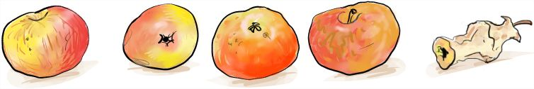

Pojdimo obirat jabolka!
Nekaj jih bomo takoj pojedli, druge bomo porabili za slastne jedi!
Njamiiiiiiiii!

Poišči besede v skriti tabli

in jih pobarvaj!

J | A | B | L | A | N | A | N | O | Č | G
A | H | R | U | Š | K | A | R | T | A | R
B | C | S | L | I | V | A | A | S | Z | A
O | I | K | O | Z | E | L | J | A | L | N
L | M | A | R | M | E | L | A | D | A | A
Č | E | Ž | A | N | A | I | D | O | T | T
N | T | E | K | O | O | S | A | V | O | N
I | M | P | O | L | G | T | M | N | J | O
Z | U | E | Š | U | R | K | I | J | A | J
A | H | C | A | P | I | R | N | A | B | A
V | A | E | R | E | Z | H | E | K | O | B
I | K | L | A | K | E | L | V | S | L | O
T | I | J | A | P | K | J | A | A | K | L
E | S | O | K | O | M | I | Š | D | O | K
K | O | M | P | O | T | C | V | E | T | O

Skrita tabla bo lepša, če boš izbral več različnih svetlih barvic, s katerimi boš pobarval besede.
